Formato de Ficha de Postulante.
(se debe firmar y folear cada hoja)
FORMATO DE FICHA DE POSTULANTE
DATOS PERSONALES: FRANKLIN VLADIMIR ARIAS CAMACH
SEDE PERTENECE LA PLAZA: salud ocupacional
PLAZA A LA QUE POSTULA: Riesgos Laboral |  |  |  |  | ÓRGANO O UNIDAD ORGÁNICA:  Universidad de piura
NOMBRES: FRANKLIN VLADIMIR

APELLIDOS: ARIAS CAMACHO

DNI. Nº:
1205139569
FECHA DE NACIMIENTO:

DIRECCIÓN: AV.CLEMENTE BAQUERIZO 105 Y A

TELÉFONO DE CONTACTO: 052571313 - 0991545636

CORREO ELECTRÓNICO INSTITUCIONAL:
CORREO ELECTRÓNICO PERSONAL: franklinarias888@gmail.com
N° CÓDIGO DE CONADIS:
N° CARNET DE FUERZAS ARMADAS:
DEPORTISTA CALIFICADO: De ser si indicar Detalle Nivel de acuerdo al numeral 12.3 de las Bases del Concurso
NOTA:
Para el llenado del presente formato el postulante debe:
- La información consignada tiene carácter de Declaración Jurada.
- Tener en cuenta que los datos registrados deben estar acreditados con la documentación que debe presentar, de pasar a la Evaluación Curricular.
- Tener en cuenta los requisitos del Perfil de la Plaza a la que postula, conforme a lo establecido en el Reglamento de Acceso a la Función Registral (que se encuentra debidamente publicada en la página web institucional).
Tener en cuenta los aspectos establecidos en la Tabla de Evaluación, comprendida en el Formato de Evaluación Curricular, (que se encuentra debidamente publicada en la sección del Concurso en la página web institucional).
FORMACIÓN ACADÉMICA
- GRADOS, TÍTULOS Y ESTUDIOS ACADÉMICOS
(Requisito Obligatorio para cumplir los requisitos mínimos del puesto, de acuerdo al numeral 9 de las Bases del Concurso)
UNIVERSIDAD | CARRERA PROFESIONAL / MAESTRÍA Y/O DOCTORADO |  | EGRESADO/A, TITULO y GRADOS OBTENIDOS / SEMESTRES |  |  | AÑO DE OBTENCIÓN |  | Período  Desde/ años  Hasta/años |  | N° FOLIO
- CAPACITACIÓN
(Acreditación con una antigüedad no mayor de 9 años)
Cursos de Especialización, Postgrado, Diplomados (mínimo 90 horas y 80 horas de entes rectores) (Si se encuentra en los requisitos mínimos del puesto, establecidos en el numeral 9 de las Bases del Concurso es considerado un Requisito Obligatorio)
UNIVERSIDAD/ INSTITUTO/OTROS |  | MATERIA |  | HORAS ACADÉMICAS |  |  |  | Período  desde/ hasta |  | N° FOLIO
EXPERIENCIA
- EXPERIENCIA GENERAL  (Requisito Obligatorio para cumplir los requisitos mínimos del puesto, de acuerdo al numeral 9 de las Bases del Concurso) |  |  |  |  |  |  |  |  |  | N° FOLIO
EMPRESA / INSTITUCIÓN |  | CARGO |  |  |  |  | Período  Desde/ años  Hasta/años |  | TOTAL  Años/meses
Total de Experiencia General (Años, Meses y días) |  |  |  |  |  |  |  |  | ___________
- EXPERIENCIA ESPECÍFICA  (Requisito Obligatorio para cumplir los requisitos mínimos del puesto, de acuerdo al numeral 9 de las Bases del Concurso) |  |  |  |  |  |  |  |  |  | N° FOLIO
EMPRESA / INSTITUCIÓN |  | CARGO Y FUNCIONES Y MATERIA PARA DETERMINAR LA EXPEREINCIA ESPECÍFICA |  |  |  |  | Período  Desde/ años  Hasta/años |  | TOTAL  Años/meses
Total de Experiencia Específica (Años, Meses y días) |  |  |  |  |  |  |  |  | ___________
- EXPERIENCIA EN EL SECTOR PÚBLICO DE LA EXPERIENCIA ESPECÍFICA CONSIGNADA  (Requisito Obligatorio para cumplir los requisitos mínimos del puesto, de acuerdo al numeral 9 de las Bases del Concurso) |  |  |  |  |  |  |  |  |  | N° FOLIO
EMPRESA / INSTITUCIÓN |  | CARGO |  |  |  |  | Período  Desde/ años  Hasta/años |  | TOTAL  Años/meses
Total de Experiencia en el Sector Público (Años, Meses y días) |  |  |  |  |  |  |  |  | ___________
CONOCIMIENTOS
- CONOCIMIENTOS TÉCNICOS PRINCIPALES (Obligatorio, consignar de acuerdo a los requisitos mínimos del puesto, detallados en el numeral 9 de las Bases del Concurso)
- CONOCIMIENTOS DE OFIMÁTICA (Obligatorio, consignar de acuerdo a los requisitos mínimos del puesto, detallados en el numeral 9 de las Bases del Concurso)
De contar más detalle en el campo de Formación Académica y Experiencia, deben agregar más filas.

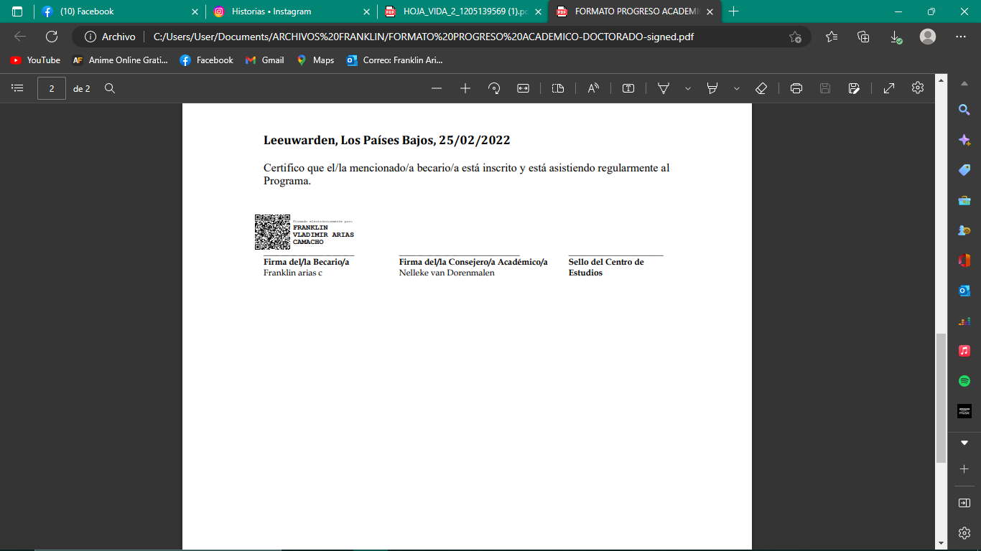
_________________________________
FIRMA
DNI No. 1205139569
La información consignada en el presente documento, constituye una Declaración Jurada, de conformidad con lo dispuesto en el T.U.O de la Ley N° 27444, Ley de Procedimiento Administrativo General.

